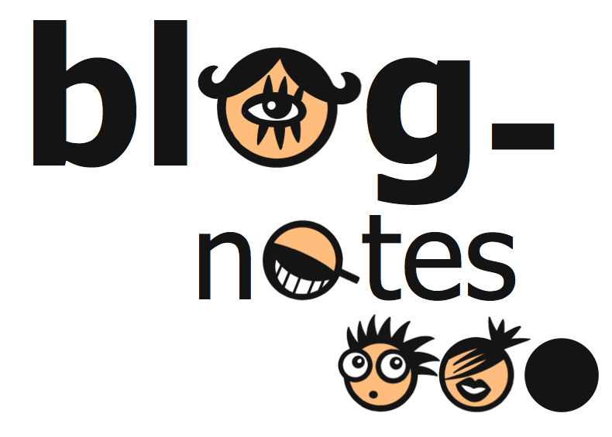
Nom :
Prénom :
Classe :

Questionnaire
1 – Quand tu discutes sur un blog, c'est comme si tu prenais un micro pour parler à la terre entière.

2 – Sur ton blog, c'est privé, c'est personnel, alors tu as le droit de dire ce que tu veux, sur qui tu veux.

3 – Avant d'ouvrir un blog, je dois lire et accepter un règlement.

4 – Un blog, c'est un lieu de création personnelle sur lequel tu peux mettre des textes, des images et du son.

5 – Le « droit à l'image » c'est une expression qui signifie qu'on a le droit d'utiliser comme on veut toutes les images qu'on trouve sur Internet.

6- Si tu envoies un commentaire injurieux sur un blog, sur le coup de la colère, ce n'est pas grave car tu peux l'effacer à tout moment.

7 – Que tu signes ou non tes billets ou tes commentaires, que tu utilises ou non un pseudo, sur Internet, des spécialistes peuvent toujours te retrouver et savoir qui tu es vraiment.

8 – Je peux copier des textes ou photos sur les blogs des autres pour faire le mien.

9 – Sur les blogs, comme les gens sont sincères, les informations qu'ils donnent sont toujours fiables.

10 – Il existe des sites qui peuvent te dire si ce que tu t'apprêtes à faire sur ton blog est légal.
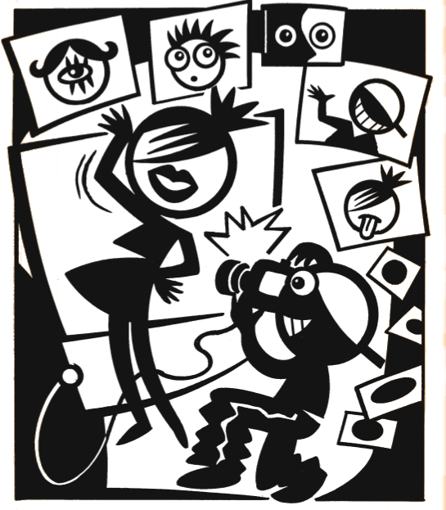

Réponses

1 – VRAI, tout le monde peut lire ce que tu écris.

2 – FAUX, un blog est public. Tu es libre de t'exprimer librement mais attention il y a des limites fixées par la loi.

3 – VRAI, cela s'appelle les « conditions générales d'utilisation » éditées par l'hébergeur (comme pa exemple Skyblog). Lis-les bien, elles permettent de savoir ce que tu as le droit de publier, de faire, sur ton blog mais aussi quelle utilisation l'hébergeur peut faire de ce que tu mets en ligne.

4 – VRAI, c'est un formidable outil d'expression dont tous les publics se sont emparés.

5 – FAUX , cela signifie qu'il faut avoir l'autorisation de l'auteur et des personnes photographiées pour pouvoir l'utiliser.

6- FAUX, une fois le commentaire publié, seul le propriétaire du blog peut l'effacer. Il pourra cependant en rester des traces par exemple, dans les archives des moteurs de recherche.

7 – VRAI, l'anonymat n'est jamais total sur internet.

8 – FAUX, il faut la permission du propriétaire du document pour le publier. Pense aussi à faire des liens vers les blogs des autres quand ils te semblent intéressants plutôt que de les copier.

9 – FAUX, même s'ils sont sincères, cela ne garantit pas qu'ils ont raison.

10 – VRAI, tu peux consulter des sites comme www.droitdunet.fr ou www.ctoutnet.fr .


